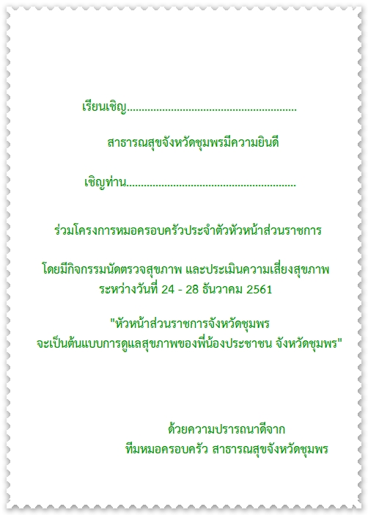

**เรียนเชิญ นายอำเภอสวี**

**เชิญท่าน ปกาศิต พรประสิทธิ์**